上海昌吉地质仪器有限公司产品简介
SYD-0162型 石油产品碱性氮试验器（电位滴定法）

本仪器是按照中华人民共和国行业标准SH/T0162-1992（2006年确认）《石油产品中碱性氮测定法》和SH/T 0413-1992 （2005年确认）《液体石蜡中微量碱性氮含量测定法》所规定的要求设计制造的，适用于测试石油产品中的碱性氮含量定及液体石蜡中的微量碱性氮含量。

一、主要技术特点
1、采用电位滴定法原理，配置台式计算机，采用Windows操作平台，人机直接对话，简便、易懂。
2、采用微电脑自动测定，自动打印，试验过程实现微机自动化，操作直观简单。
3、采用蓝色液晶大屏幕显示，中文菜单，无标识按键。
4、滴定装置部分的关键整体部件均系进口，性能稳定可靠，测量精度高，传动噪音极低，稳定性好。
5、多参数设定与修正，使得不同种类的样品分析变得简便、快捷、分析时间更短，结果更精确。
6、终点自动判断，无需指示剂，适合于石化产品中多种浅色、深色油的碱性氮分析，滴定结果及数据自动存贮，自动打印，并能提供完整的滴定数据图谱供分析研究用。
7、双高阻输入，电极电位更加稳定、可靠。
8、自动清洗、自动补液、定值加液；自动滤除假终点。
9、测试样品少，根据碱性氮含量范围，只需1g~50g，测试时间快，每一试样上机测试时间约为5分钟。

二、主要技术参数及指标
1、电位测量范围： （0～±1999.5）mV；
2、电子单位基本误差： 满读数的0.1％±0.5mV；
3、输入阻抗： Ri≥1×10¹²Ω；
4、滴定管体积： 10ml；
5、滴定管精度： ±0.1％（F·S）；
6、滴定管滴液时间： （60±20）秒（F·S）；
7、准确度： 与SH/T0162结果相对误差≤5％；
8、精密度： 与SH/T0162相符；
9、工作电源： AC（220±10）V、（50±0.5）Hz，300W；
10、环境温度： 10℃～40℃；
11、相对湿度： 不大于85%；
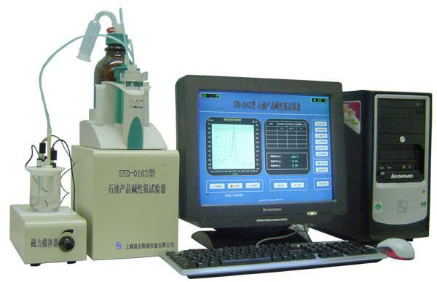
12、外形尺寸： 260mm×380mm×400mm ；
(主机，长×宽×高、不含计算机等)；
13、仪器重量： 8kg（主机、不含计算机等）。

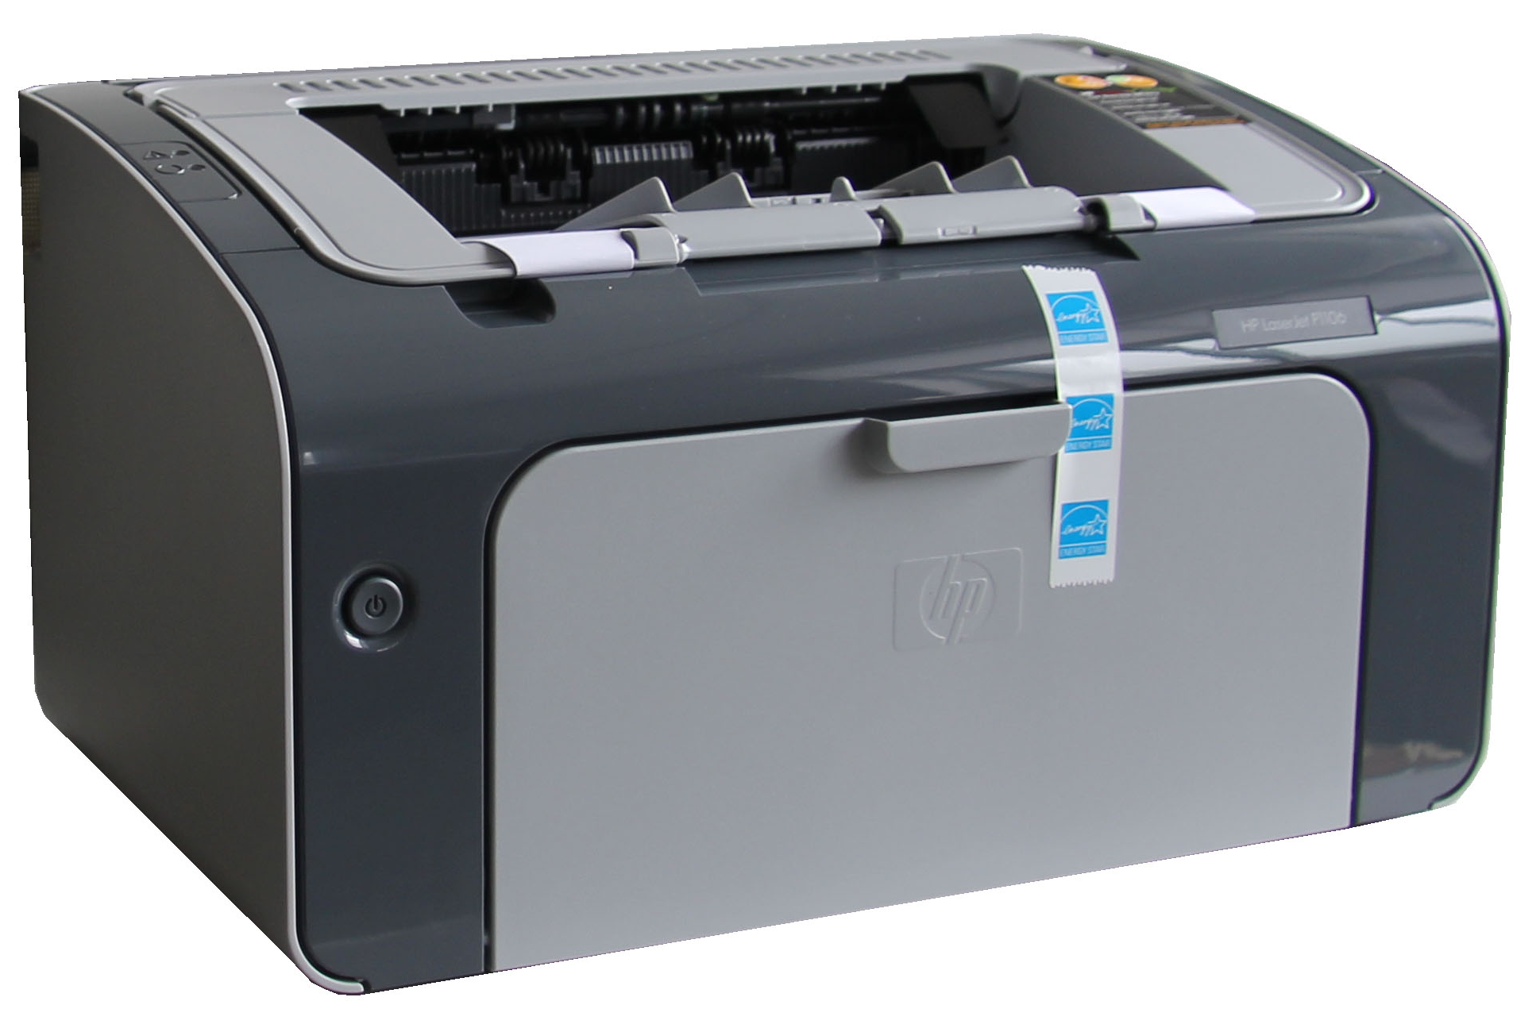
（仪器以实样为准）

五十年的研发制造经验铸就昌吉品牌！
同行业中率先通过ISO9001认证，请认准商标放心选型定购！

地址：上海浦东新区金高路2131弄 网址：http://www.shangyi17.com
电话：17621554455(销售) 021-58201756(销售)
邮箱：yilinkexue@163.com

